西安电子科技大学

计算机与网络安全综合实验 课程实验报告

实验名称 Internet接入实验

网络与信息安全 学院 2318039 班
成 绩

姓名 曹爱琳 学号 23049200499
同作者 无
实验日期 2026 年 5 月 13 日

指导教师评语：

指导教师：
年 月 日
实验报告内容基本要求及参考格式
一、实验目的
二、实验所用仪器（或实验环境）
三、实验基本原理及步骤（或方案设计及理论计算）
四、实验数据记录（或仿真及软件设计）
五、实验结果分析及回答问题（或测试环境及测试结果）

实验1. 终端以太网接入Internet实验

一、实验目的

验证宽带接入网络的设计过程。

验证接入控制设备的配置过程。

验证终端宽带接入过程。

验证身份鉴别协议工作原理。

验证本地鉴别方式鉴别终端用户过程。

验证用户终端访问Internet过程。

二、实验任务
- 使用自己的语言简述终端以太网接入Internet的过程。
（不能从老师的资料中截图，从自己的界面里截图）
在本实验中，终端 A 和终端 B 在初始状态下没有配置任何 IP 信息，也无法直接访问 Internet。它们通过以太网连接到接入路由器 R1，并通过 PPPoE 宽带拨号方式实现上网。
具体过程如下：
- 终端 A / B 启动宽带连接（PPPoE 拨号程序），输入已注册的用户名和密码。
- 终端通过以太网向路由器 R1 发起 PPPoE 会话请求。
- R1 接收请求后建立 PPP 会话链路，并进行身份认证（用户名/密码校验）。
- 认证成功后，R1 从地址池中为终端分配一个可用的 IP 地址，并下发网络参数（如网关、DNS 等）。
- 同时，R1 在路由表中生成对应的会话绑定信息，使该终端具备访问外网的路由路径。
- 终端获得 IP 后即可通过 R1 转发数据访问 Internet，例如访问 Web 服务器等资源。

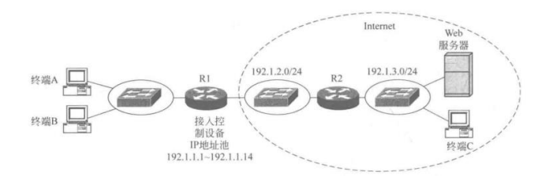
- 使用自己的语言简述该实验原理。
（不能从老师的资料中截图，从自己的界面里截图）
本实验基于 PPPoE（PPP over Ethernet）宽带接入技术实现终端用户的身份认证与动态 IP 分配。
其核心原理是将传统 PPP 拨号机制封装在以太网环境中，使终端可以通过以太网完成类似拨号上网的接入流程。
在该机制中：
- 终端通过以太网发送 PPPoE 发现报文，与接入设备 R1 建立 PPP 会话。
- R1 作为接入控制设备（Access Concentrator），负责接收接入请求并进行用户认证。
- 用户认证通常基于用户名和密码，由 R1 进行本地认证或 AAA 认证。
- 认证成功后，R1 从预先配置的 IP 地址池中为终端动态分配 IP 地址。
- 同时建立 PPP 会话与 IP 地址的绑定关系，并在路由表中生成对应的转发项。
- 终端获得网络配置后，即可通过 R1 访问外部 Internet，实现数据转发。

- 实验步骤
（根据教材或老师给的详细资料，使用自己的语言描述实验步骤，在文字描述的同时，尽量多截图说明）
- 根据图 1 画出网络拓扑图，如图所示。
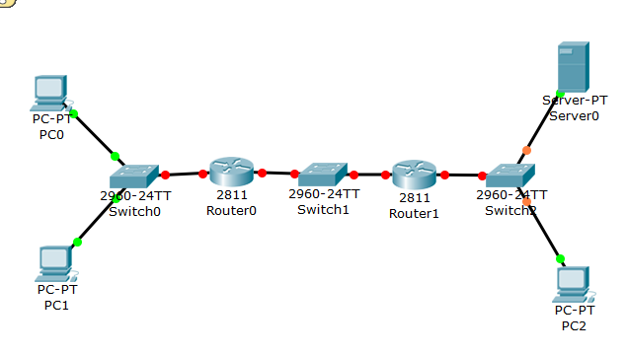
- 完成路由器接口 IP 地址和子网掩码配置过程。完成各台路由器的路由协议配置过程和静态路由项配置过程。由于为接入终端 分配的 IP 地址范围是 192.1.1.1~192.1.1.14，可以用 CIDR 地址块 192.1.1.0/28 表示该组 IP 地址。因此，Router1 中需要配置一项用于指明通往网络地址为 192.1.1.0/28 的网络 的传输路径的静态路由项。该路由项不能由 RIP 动态生成的原因是：Router0 各个接口 配置的 IP 地址和子网掩码并不能说明 Router0直接连接网络地址为 192.1.1.0/28 的网 络。Router0 中没有用于指明通往网络地址为 192.1.1.0/28 的网络的传输路径的路由项， 是因为 Router0 一旦为某个接入终端分配 IP 地址，路由表中将动态创建一项将与该终 端之间的 PPP 会话和分配给该终端的 IP 地址绑定在一起的路由项。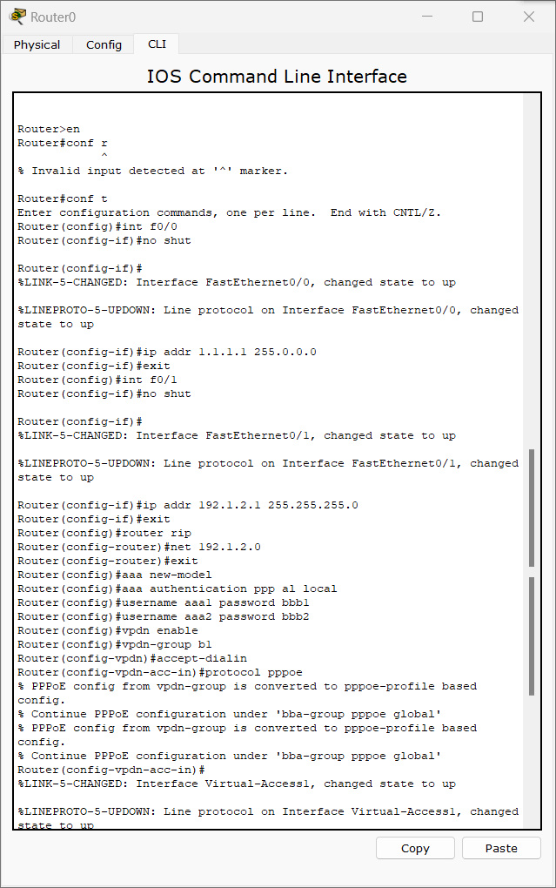
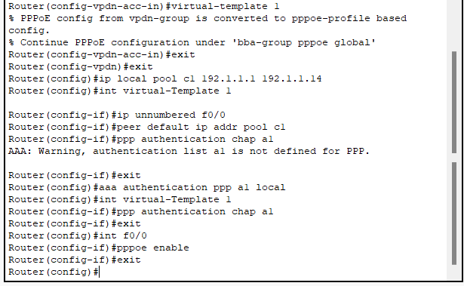
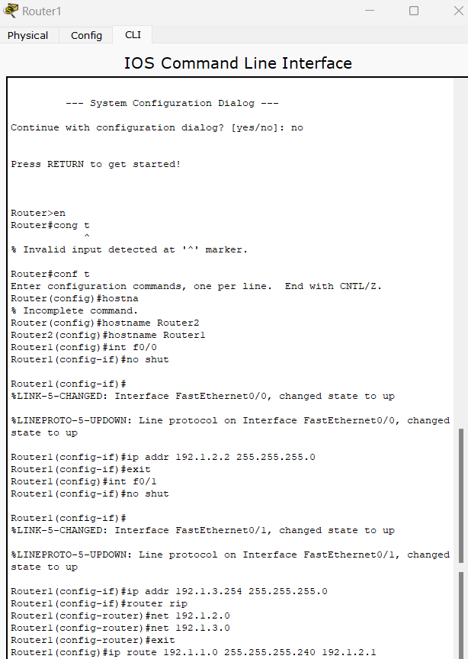
Router0
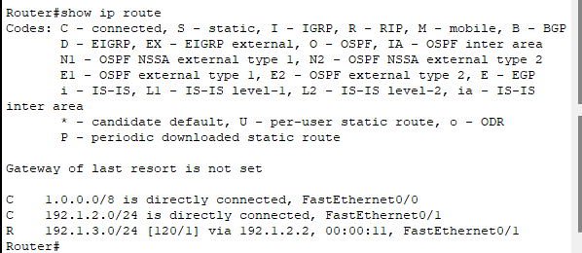
Router1
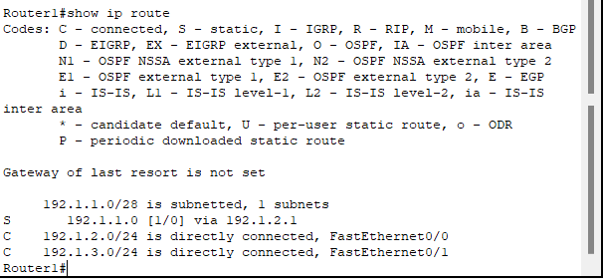
- 在 CLI(命令行接口)配置方式下，在路由器 Router0 中定义两个用户名和口令分别是 <aaa1，bbb1>和< aaa2，bbb2>的注册用户，并确定采用本地鉴别方式鉴别用户身份。
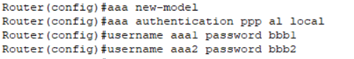
- 在 CLI(命令行接口)配置方式下，在路由器 Router0 中启动虚拟专用拨号网络功能，并 配置与这次使用的虚拟拨号接入方式相对应的虚拟专用拨号网络的相关属性。
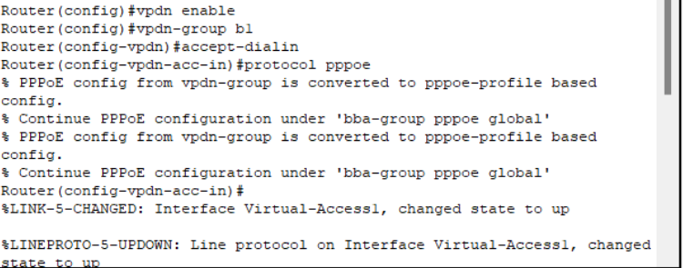

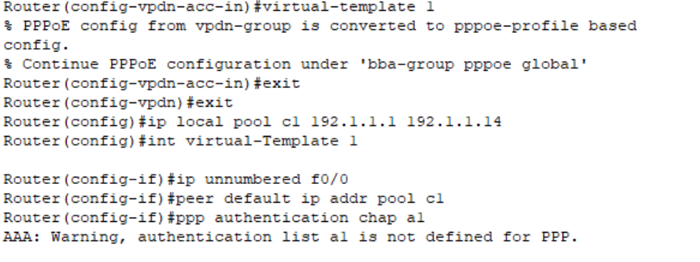
- 在 CLI(命令行接口)配置方式下，在路由器 Router0 中定义本地 IP 地址池，本地 IP 地 址池包含由 CIDR 地址块 192. 1. 1.0/28 表示的一组 IP 地址。
- 用户终端一旦完成接入过程，接入控制设备路由器 Router0 与用户终端之间相当于建立了虚拟点对点线路，路由器 Router0 等同于创建了用于连接虚拟点对点线路的虚拟接入接口。因此，在 CLI(命令行接口)配置方式下，通过在路由器 Router0 中定义虚拟模板 的方式定义建立虚拟点对点线路所需要的相关参数。
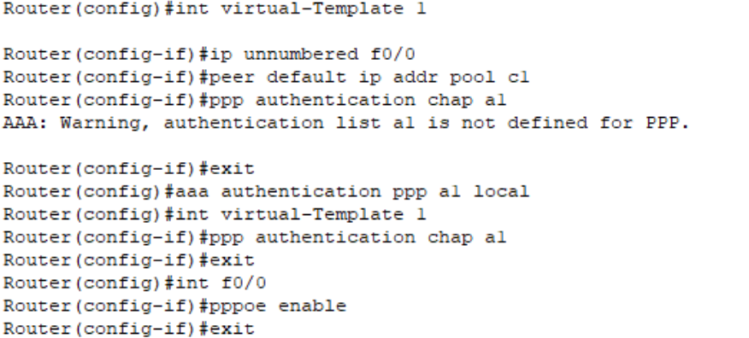
- 在 CLI(命令行接口)配置方式下，在路由器 Router0连接作为接入网络的以太网的接口， 上启动 PPPoE 协议。


- 完成 PC0“Config(配置)”→“PPPoE Dialer(PPPoE 连接程序)”操作过程，在 PPPoE 连接程 序界面，User Name(用户名)框中输入有效注册用户名 aaa1， Password(口令)框中输入 与用户名 aaa1 对应的口令 bbb1，单击 Connect(连接)按钮，完成 PC0 PPPoE 接入过程。 完成 PPPoE 接入过程后的 PPPoE 连接程序界面如图所示。用同样的方式完成 PC1 PPPoE 接入过程。PC1 完成同样的过程。
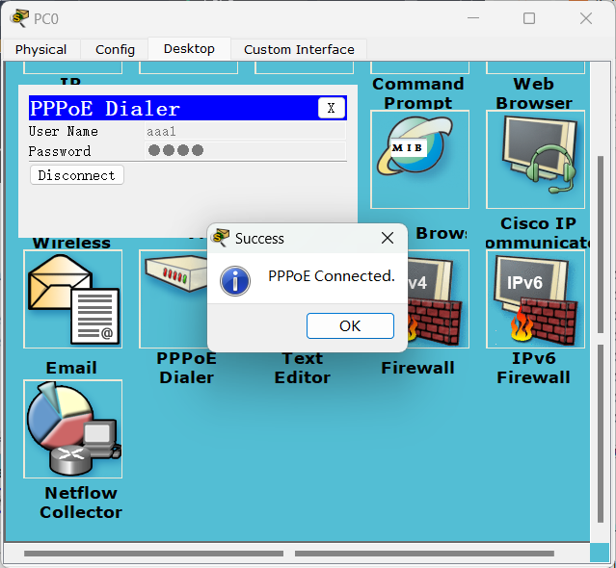
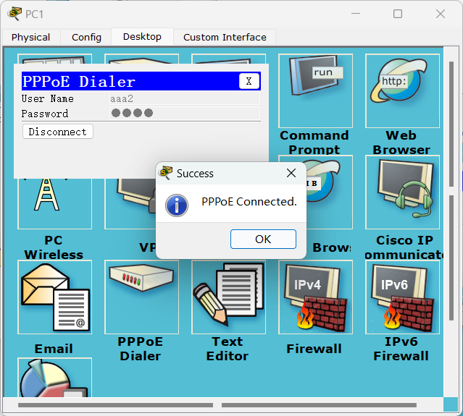
- 查看如图 9 所示的路由器 Router0 路由表，可以发现，路由器 Router0 直接通过虚拟接入接口连接用户终端，并将连接用户终端的虚拟接入接口和分配给用户终端的 IP 地址 绑定在一起。分配给用户终端的 IP 地址从 IP 地址池中选择。如果虚拟接入接口产生并 发送报文，可以将 Router0 接口 FastEthernet0/0 的 IP 地址作为该报文的源 IP 地址，这 种指定似乎将 Router0 接口 FastEthernet0/0 作为虚拟接入接口通往终端的传输路径上的下一跳。
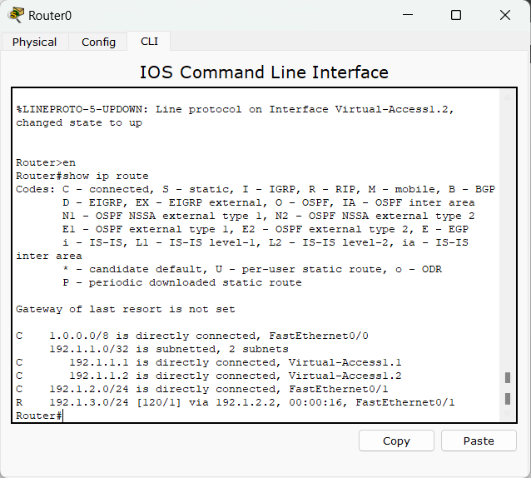
- 完成 Server0 和 PC2IP 地址、子网掩码、默认网关的配置，并测试 PC0 和 PC1 是否成 功接入 Internet。如图所示。
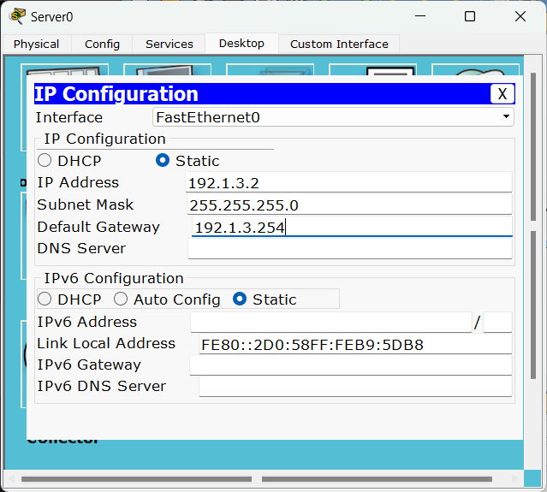
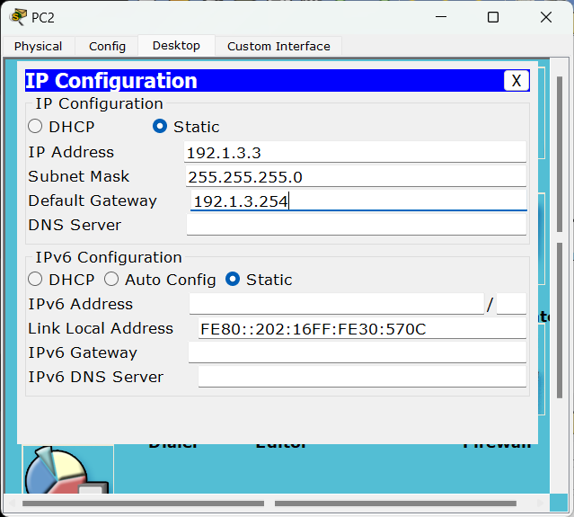
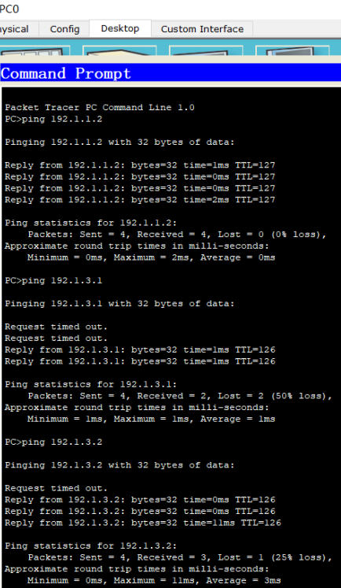

三、思考与总结
- 实验过程中还遇到什么问题，如何解决的？通过该实验有何收获？

实验过程中遇到的问题及解决方法
在实验过程中，主要遇到了 PPPoE 拨号成功但终端无法获取 IP 地址的问题。PC0 和 PC1 显示已经成功建立 PPPoE 连接，但通过 ipconfig 查看时，IP 地址、子网掩码和默认网关均显示为 0.0.0.0，导致无法访问 Internet 资源。
经过检查发现，问题出在接入控制设备的 PPPoE 配置上，IP 地址池与虚拟模板接口（Virtual-Template）之间的关联配置不完整，导致用户认证通过后无法正确获取动态分配的 IP 地址。通过检查 PPPoE 服务配置、地址池配置以及用户认证配置，并重新绑定地址池后，终端成功获得 IP 地址并能够正常访问服务器。
此外，在配置服务器和 PC2 时，还遇到了默认网关填写错误的问题。通过查看路由器接口配置，确认连接 192.1.3.0/24 网络的路由器接口地址为 192.1.3.254，因此将该地址设置为默认网关后，网络通信恢复正常。
实验收获
通过本次实验，我掌握了基于 PPPoE 的宽带接入网络搭建过程，了解了用户从拨号认证到获取网络参数并访问 Internet 的完整流程。同时熟悉了接入控制设备的配置方法，包括用户账号配置、身份认证配置、PPPoE 服务配置以及 IP 地址池配置等内容。
实验过程中，通过对故障现象进行分析和排查，进一步理解了 PPPoE 协议的工作原理以及 IP 地址动态分配机制，提高了利用路由器命令查看配置和排除网络故障的能力。通过验证终端成功访问 Web 服务器，也加深了对网络互联和数据转发过程的理解，为后续学习网络接入技术和网络管理打下了基础。

实验2. 统一鉴别实验

一、实验目的
- 验证综合接入网络的设计过程。
- 验证统一鉴别方式下接入控制设备的配置过程。
- 验证AAA服务器的配置过程。
- 验证统一鉴别方式下的接入过程。

二、实验任务
- 使用自己的语言简述统一鉴别方式下的接入过程。
（不能从老师的资料中截图，从自己的界面里截图）
在统一鉴别方式下，所有用户账号和密码都集中存储在 AAA 服务器中，不需要在每台接入路由器上分别配置用户信息。当用户通过终端发起宽带接入请求时，需要输入用户名和密码。接入控制设备（Router1 或 Router2）收到用户的认证信息后，会将这些信息封装成 RADIUS 报文发送给 AAA 服务器。

AAA 服务器根据数据库中的用户信息进行身份验证，并将认证结果返回给接入控制设备。如果用户身份合法，则接入控制设备为用户建立 PPP 会话，并从对应的 IP 地址池中分配 IP 地址，同时生成相应的路由项。认证成功后，用户即可通过接入设备访问 Internet 中的各种资源。
统一鉴别方式使所有用户信息集中管理，用户可以在任意接入终端登录，提高了网络管理效率和系统扩展能力。
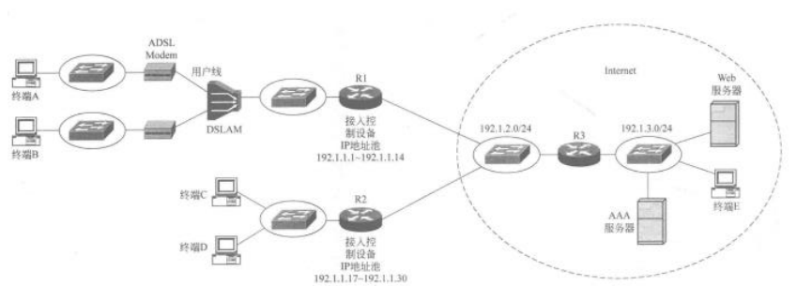

- 使用自己的语言简述该实验原理。
（不能从老师的资料中截图，从自己的界面里截图）
本实验采用 AAA 服务器与 RADIUS 协议实现统一身份认证。AAA 服务器负责保存所有注册用户的信息，并对用户的身份进行认证和授权。

当用户发起 PPPoE 拨号请求时，接入路由器首先接收用户输入的用户名和密码，然后通过网络将认证请求发送给 AAA 服务器。AAA 服务器验证用户身份后，将认证结果返回给接入路由器。认证通过后，接入路由器为用户分配 IP 地址并建立通信链路，使用户能够访问外部网络。

与本地认证方式相比，统一鉴别方式将用户管理集中到 AAA 服务器，避免了多个接入设备重复配置用户信息的问题，降低了管理复杂度，提高了网络运行效率和安全性。
- 实验步骤
（根据教材或老师给的详细资料，使用自己的语言描述实验步骤，在文字描述的同时，尽量多截图说明）
- 启动 Packet Tracer，构建网络拓扑图，如图所示（注意：终端以太网接口与 DSL-Modem 以太网接口之间用 Copper Straight-Through(直连双绞线)互连,DSL-Modem Modem 接 口 与 Cloud0(Cloud-PT) Modem 接 口 之 间 用 Phone( 电 话 线 ) 互 连 。 Generics(Cloud-PT)以太网接口与交换机之间用交叉双绞线(Copper Cross Over)互连）。
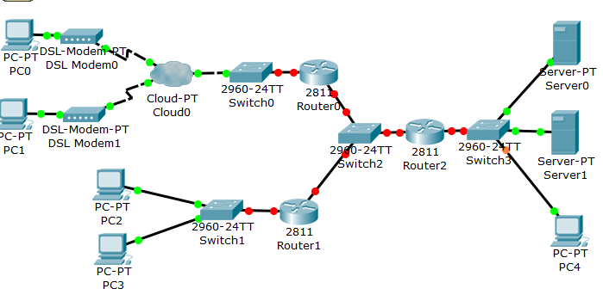
- Cloud0(Cloud-PT)完成“Config(配置)”→“DSL”"操作过程，弹出如图 所示的用于 将连接电话线的 Modem 接口与以太网接口绑定在一起的 DSL 配置界面。边指定连接 电话线的 Modem 接口，另一边指定以太网接口，单击 Add(添加)按钮建立 Modem 接口 与以太网接口之间的绑定。
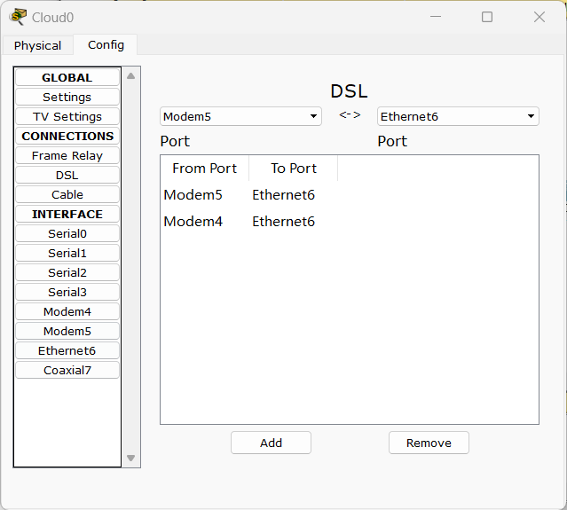
- 完成 Router 0 的配置过程
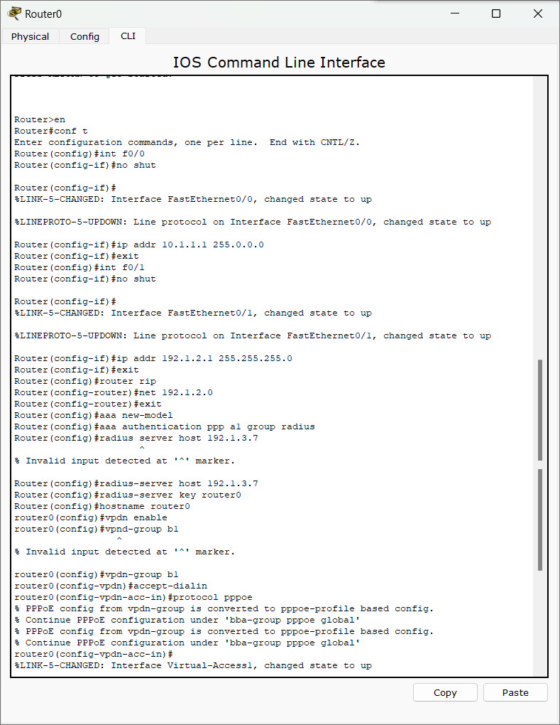
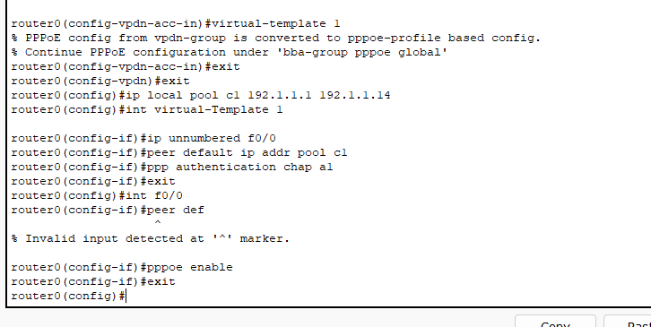
- 完成 router 1 的配置
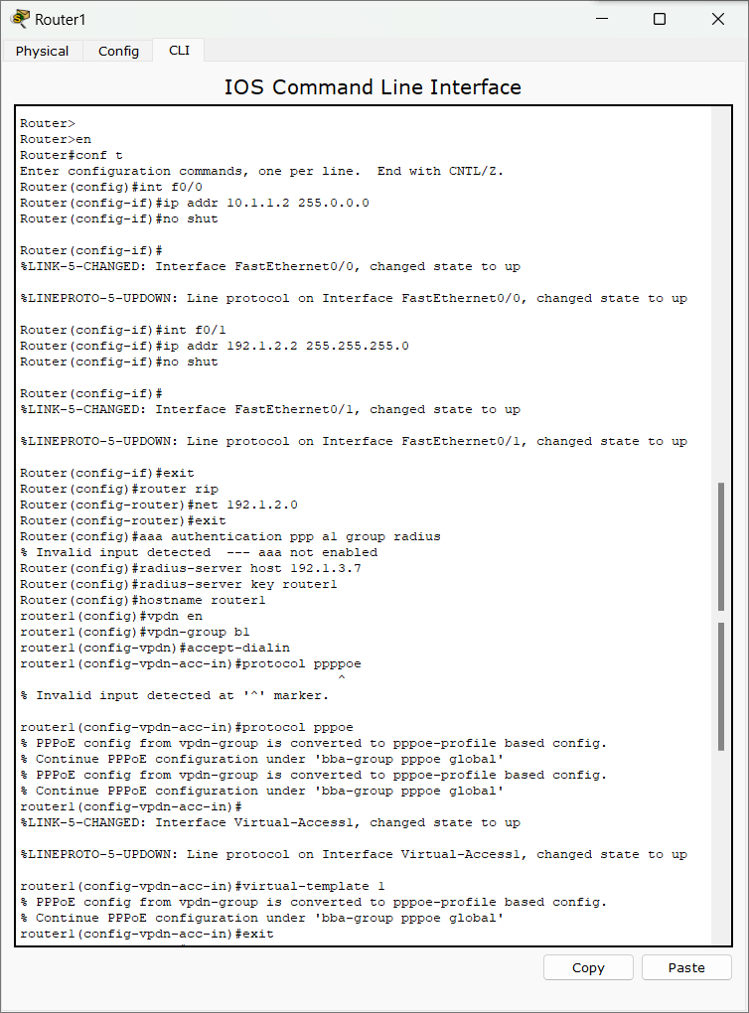
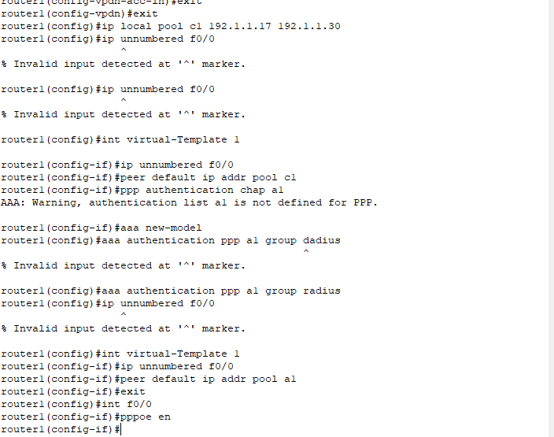
- 完成 router 2 的配置
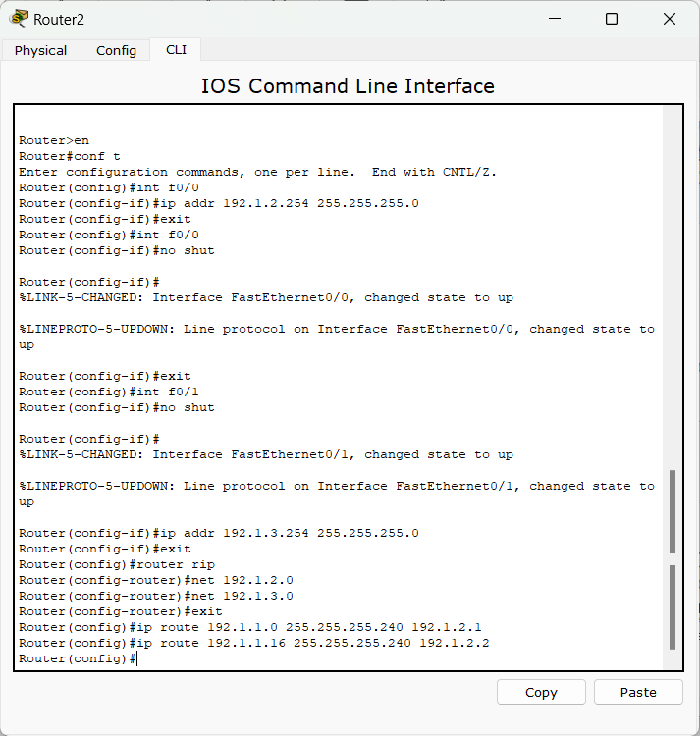
- 完成 AAA Server"Services(服务)”→“AAA”操作过程，弹出如图所示的 AAA Server 配置界面。首先,建立与各台作为接入控制设备的路由器之间的关联。建立关联过程 中,Client Name(客户端名字)框中输入设备标识符，如作为接入控制设备的路由器 Router2 的设备标识符 router2。Client IP(客户端 IP 地址)框中输入 Router1 和 Router2 向 AAA 服务器发送 RADIUS 报文时,用于输出 RADIUS 报文的接口的 IP 地址，即 Router1 和 Router2 连接互联网的接口的 IP 地址，如 Router2 连接互联网接口的 IP 地址 192.1.2.2。 Secret(密钥)框中输入 Router1 和 Router2 与 AAA 服务器之间的共享密钥，如 Router2 与 AAA 服务器之间的共享密钥 router2。如图所示的 AAAServer 配置界面中，分别 建立了与 Router1 和 Router2 之间的关联。其次，定义所有的注册用户。定义注册用户 过程中，Username(用户名)框中输入注册用户的用户名，如 aaa4。Password(口令)框中 输人注册用户的口令，如 bbb4。如图所示的 AAA Server 配置界面中分别定义了 用户名为 aaal~aaa4、口令为 bbb1~bbb4 的 4 个注册用户。
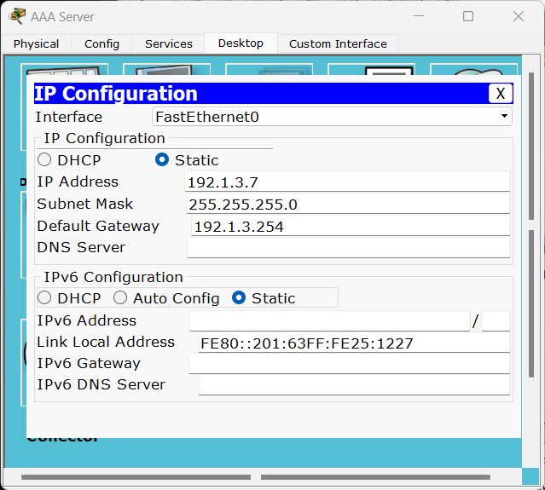
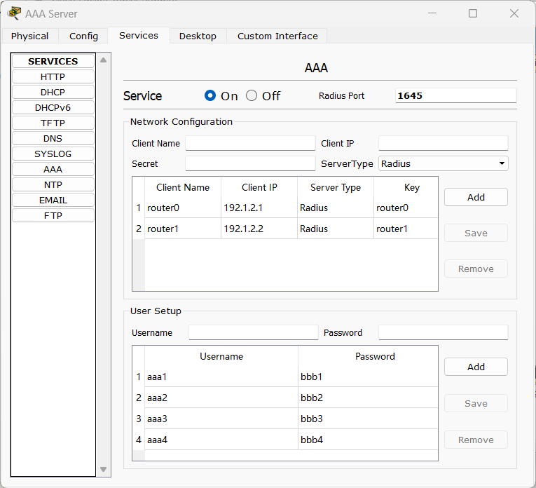
- 统一鉴别方式下,任何注册用户可以通过任何一台接人终端完成接入 Internet 的过程,图1所示是注册用户<aaa1,bbb1>通过 PC0 完成接人 Internet 的过程，图2所示是注册用 户<aaa2,bbb2>通过 PC2 完成接人 Internet 的过程。同时完成 PC1、PC3 的接入。
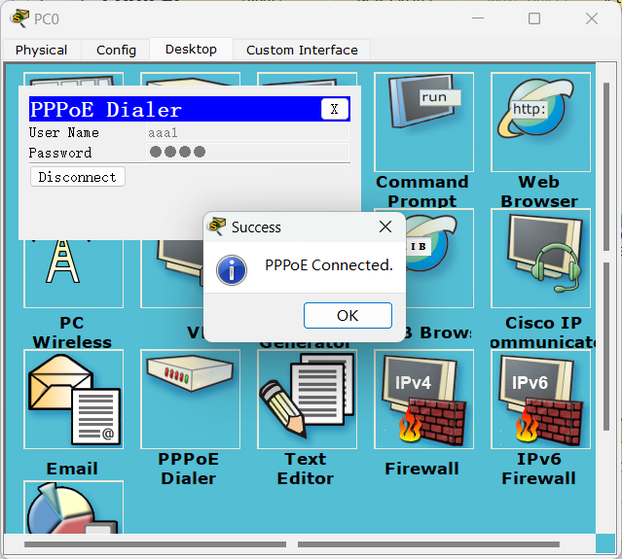
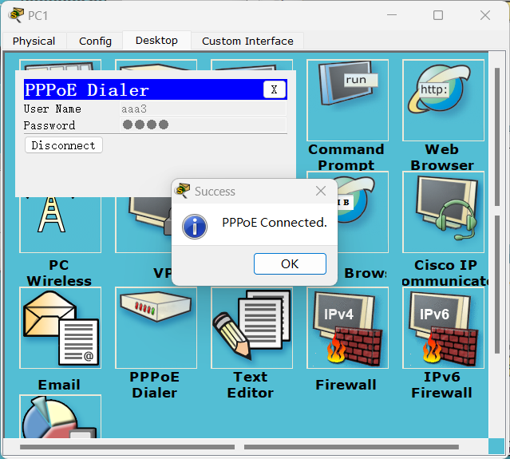
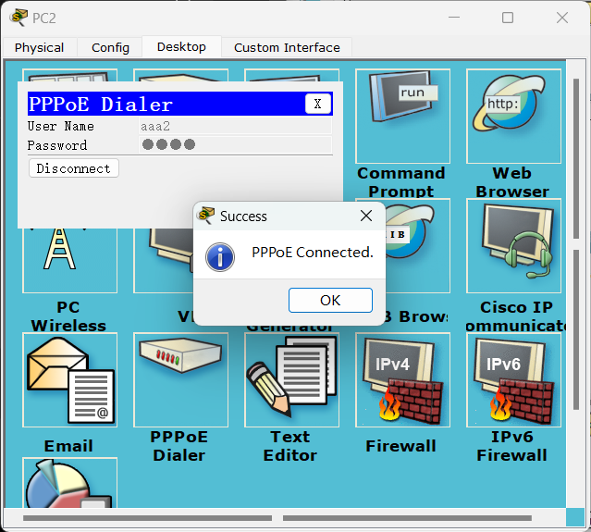
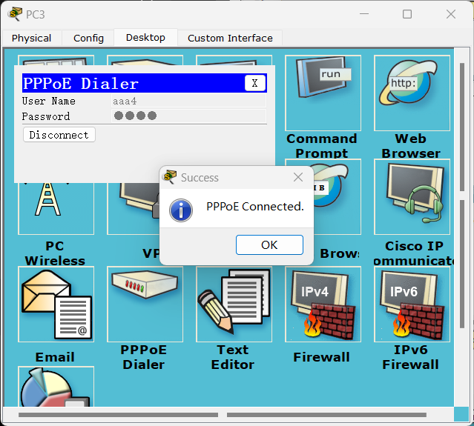
- Router0、Router1、Router2 的路由表如图所示。
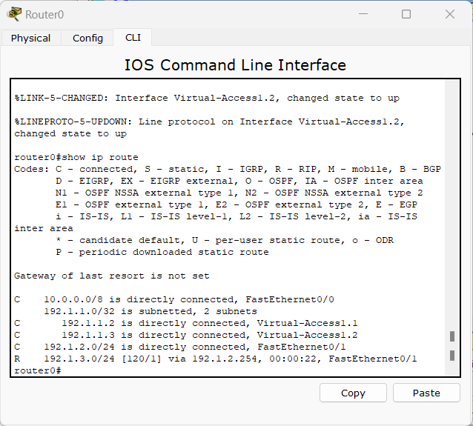
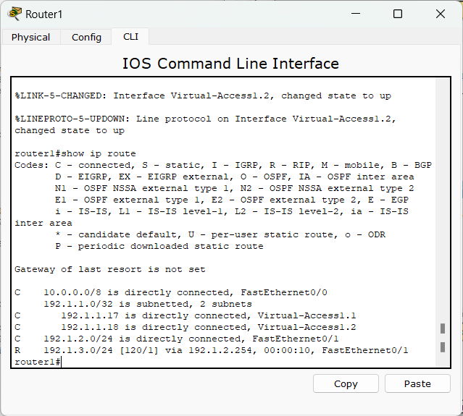
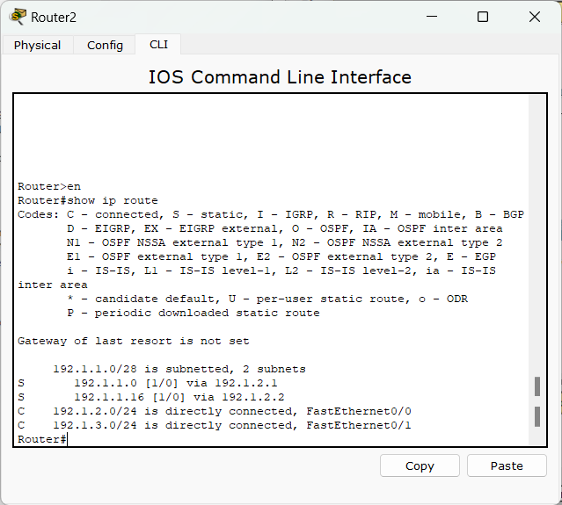
- 配置 Web Server 的 IP 地址，和 PC4 的 IP 地址。使用 ping 命令验证网络连通性。
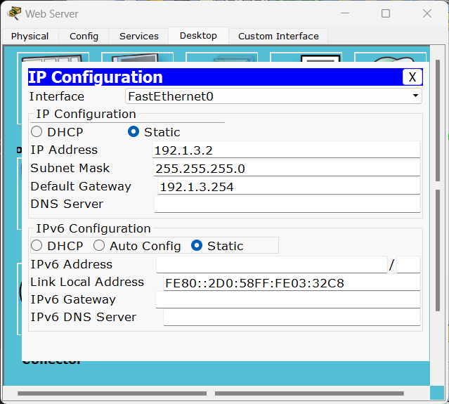
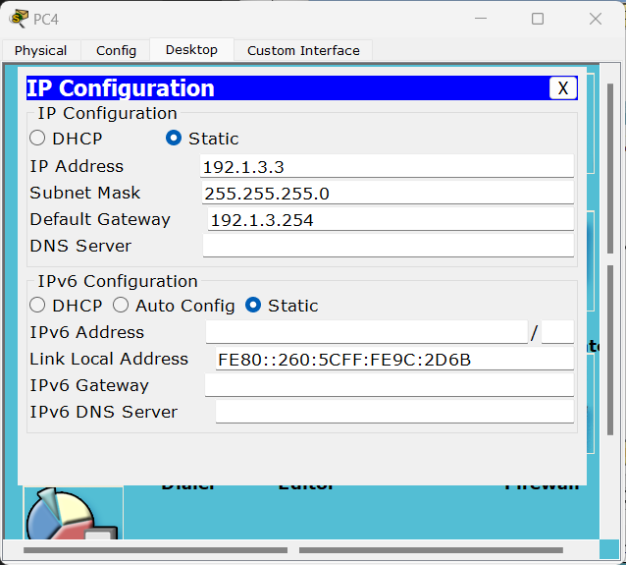
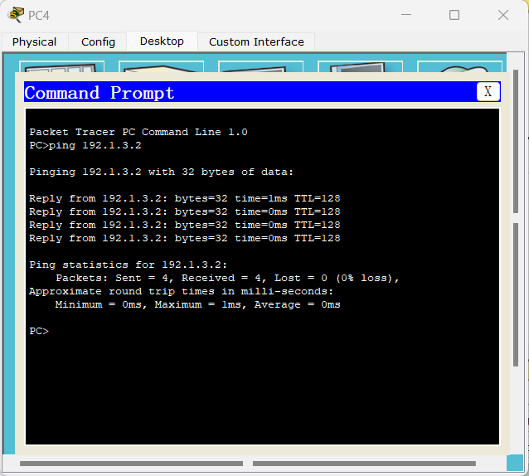
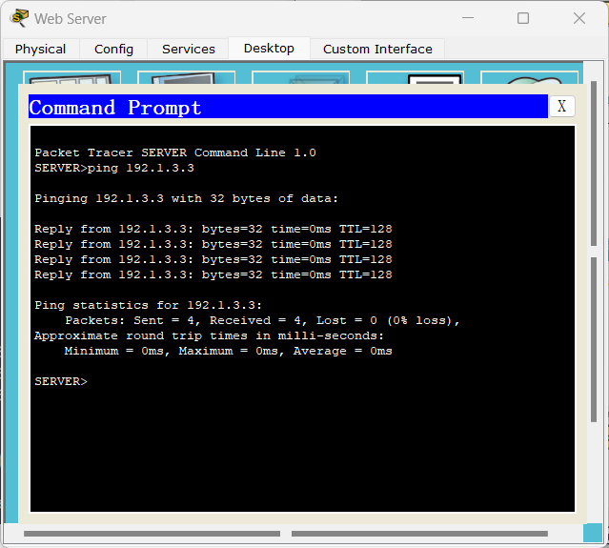
- 注意，不要忘记配置 AAA Server 的 IP 地址。AAA Aerver的地址在开头已经配好并且截上了图，这里就不放图了。

三、思考与总结
- 请解释静态路由的配置原理。统一鉴别实现中router3的静态路由配置是如何区分两个IP地址池的？
静态路由是管理员手工配置的路由信息，其作用是告诉路由器到达某个目标网络时应该将数据包转发给哪个下一跳地址。当路由器收到数据包后，会根据目标 IP 地址查找路由表，并按照最长前缀匹配原则选择对应的路由进行转发。

在本实验中，Router1 和 Router2 分别管理不同的用户地址池，例如：

Router1：192.1.1.0/28
Router2：192.1.1.16/28

Router3 作为中间路由器，需要分别配置指向两个地址池的静态路由。例如：

ip route 192.1.1.0 255.255.255.240 192.1.2.1
ip route 192.1.1.16 255.255.255.240 192.1.2.2

这样 Router3 就能够根据目标地址所属网段判断数据应该转发给 Router1 还是 Router2，从而实现对两个地址池的区分。
- 请根据路由表解释为什么统一鉴别实验中的两个IP地址池之间无法ping通。
实验中两个 IP 地址池分别属于不同接入路由器管理的用户网络。虽然用户都能够访问 Internet 和服务器资源，但接入设备通常只为用户建立到外部网络的路由，而不会自动建立两个用户地址池之间的互访路由。

从路由表可以看到，各路由器主要保存了到服务器网络和互联网网络的路由信息，而没有完整建立两个用户地址池之间的双向转发路径。因此，当一个地址池中的用户向另一个地址池发送 ICMP 请求时，数据包无法找到正确的返回路径，导致 Ping 测试失败。

此外，PPP 用户接口属于动态生成的虚拟接口，很多情况下运营商网络也会限制不同接入用户之间直接通信，以提高网络安全性，因此两个地址池之间通常无法直接互相访问。

- 实验过程中还遇到什么问题，如何解决的？通过该实验有何收获？
在实验过程中，遇到了 PPPoE 用户认证成功但无法获取 IP 地址的问题。终端显示已经成功建立连接，但通过 ipconfig 命令查看时，IP 地址显示为 0.0.0.0。经过检查发现，是接入路由器中地址池配置与 Virtual-Template 接口关联错误，导致用户认证通过后无法正常获取 IP 地址。重新检查并修改 PPPoE、AAA 以及地址池配置后，问题得到解决。

另外，在配置 AAA 服务器时，还曾出现用户认证失败的问题。通过检查 AAA Server 中配置的客户端 IP 地址、共享密钥以及路由器中的 RADIUS 参数，发现共享密钥不一致。修改后，认证过程恢复正常。

通过本次实验，我掌握了 AAA 统一鉴别机制的工作原理，理解了 RADIUS 认证过程以及 PPPoE 接入流程。同时学习了静态路由配置方法和网络故障排查方法，加深了对用户认证、地址分配、路由转发以及网络安全管理的理解，提高了 Packet Tracer 网络规划与配置能力。

